M13 et M17

Compacts et puissants

Puissants, légers, silencieux, polyvalents et faciles à transporter : les plus petits modèles de la série Mobilair M13 et M17 ont toujours eu beaucoup à offrir. Les versions actuelles bénéficient d'une série d'améliorations de détails et d'équipements supplémentaires qui apportent encore plus d'avantages. Pour la première fois, les modèles M13 et M17 sont désormais également disponibles avec un refroidisseur final d'air comprimé intégré.

Le compresseur de chantier M13, avec un débit de 1,2 m³ d'air comprimé par minute à 7 bars, alimente des marteaux-piqueurs, des perceuses, des scies, des meuleuses, des visseuses, mais aussi des fusées de fonçage ou des robots de canalisation. La version 15 bars du modèle M17, avec un débit de 1 m³/min, est particulièrement adaptée à la pose sans tranchée de câbles à fibre optique. De plus, le modèle M13 est également disponible en versions 10 et 13 bars.

Ces deux compresseurs à vis sont entraînés par un moteur essence Honda à quatre temps refroidi par air, via une courroie trapézoïdale nécessitant peu d'entretien. Un réservoir de carburant de grande capacité (20 l) garantit une longue autonomie lors d'une utilisation quotidienne.

L'entretien est également très simple. La séparation d'huile est équipée d'une cartouche filtrante Spin-On facile à remplacer. Elle garantit également une très faible teneur en huile résiduelle dans l'air comprimé.

Tous les modèles sont équipés d'un capot d'insonorisation anticorrosion en polyéthylène (PE) rotomoulé et sont agréablement silencieux.

Pour une utilisation dans des espaces clos, sur les chantiers ou dans les ateliers, il existe une version électrique sans émissions, équipée d'un moteur triphasé.

Ces compresseurs compacts trouvent toujours leur place, même sur les plateformes de chargement très petites : ils peuvent être facilement emportés dans n'importe quelle camionnette fermée, sur le plateau d'un camion ou d'un pick-up. L'attelage de la remorque reste ainsi disponible pour autre chose.

Lorsque certaines applications nécessitent de l'air comprimé frais et sans condensats, voire techniquement sans huile, les compresseurs peuvent être équipés en option d'un refroidisseur final d'air comprimé externe ou intégré, avec ou sans combinaison de microfiltres. Le refroidisseur final externe est monté sur un cadre porteur et dispose de conduites fixes pour l'air comprimé, l'évacuation des condensats et l'alimentation électrique (tension de 12 V, fournie par le compresseur) destinée à l'entraînement du ventilateur du refroidisseur final.

Si le refroidisseur final d'air comprimé est intégré, le ventilateur du refroidisseur final peut être désactivé, ce qui permet de prélever soit de l'air comprimé non refroidi, soit de l'air comprimé refroidi et donc sans condensats. De plus, sur cette version plus longue de 12 cm et plus lourde de 13 kg, la pression maximale peut être réduite à 7 bars. Cela permet, par exemple, d'utiliser le M17 non seulement pour la pose de câbles par portage à l'air à 15 bars, mais aussi pour les travaux préliminaires avec la fusée de fonçage à 7 bars.

Sur toutes les versions, les condensats sont évaporés à l'aide des gaz d'échappement chauds du moteur ou, sur la version électrique, collectés dans un réservoir.

Les modèles M13 et M17 se révèlent également très faciles à utiliser : une longue poignée de poussée, des roues à bandage pneumatique, quatre étriers de levage confortables et un anneau de levage rétractable garantissent un transport très simple sur le chantier.
Reproduction gratuite, merci de nous adresser un exemplaire justificatif.

Photo :

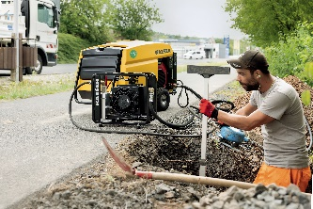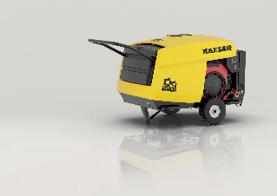

Petits mais puissants. Les modèles M13 et M17 fournissent de l'air comprimé pour de nombreuses applications.

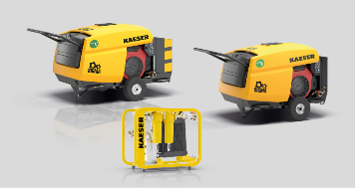

Le compresseur de construction peut être équipé d'un refroidisseur intégré et d'un refroidisseur externe.

